مشرو ع الكلور المرحلة الثالثة
وحدات المرحلة الثالثة:
تم تقسيم المرحلة الثالثة إلى ثلاث وحدات أساسية و هي:
- رفع معايير الأمان بمحطات تنقية مياه الشرب التي تستخدم الكلور ( محطتي منيل شيحة و أبو النمرس بمحافظة الجيزة )
- تطبيق مفهوم إدارة المخاطر على مدينة صناعية ( مدينة العاشر من رمضان )
- تطبيق نظام معلومات و إدارة المخلفات الخطرة ( مدينة العاشر من رمضان )
أهداف المرحلة الثالثة:
1- التداول الآمن لإسطوانات الكلور سعة 65 كجم
- التداول الآمن لإسطوانات الكلور سعة واحد طن و المتعامل بها في محطات تنقية مياه الشرب
- تقليل المخاطر على العاملين بمحطات تنقية مياه الشرب التي تستخدم الكلور و كذلك رفع معايير الآمان بها
- تعميم دراسة تقييم المخاطر على مناطق صناعية أخرى بها مواد خطرة على مستوى جمهورية مصر العربية
- تطوير نظام معلومات لإدارة المخلفات الخطرة
أنشطة المرحلة الثالثة:
1. رفع معايير الآمان بمحطتي تنقية مياه الشرب ( منيل شيحة – أبو النمرس )
تقييم الموقف الحالي للمحطتين
عمل دراسة للحالة
دراسة المتطلبات
الإرتقاء بمستوى المحطتين
* الأعمال المدنية * نظام الآمان * نظام الإنذار
تقييم المخاطر
* تحديد سحابة الغاز المتحرر
* تقييم الأضرار الناتجة
* خطة مواجهة الطوارئ
عرض الإنجازات
* عرض لمفهوم دراسة المخاطر
* عرض المشروع بعد إعادة التأهيل
* عرض نهائي للوحدات التجريبية بعد إعادة التأهيل
ورش العمل و التدريب
* تنظيم ورش عمل تدريبية للعاملين بمحطات تنقية مياه الشرب
* تنظيم ورش عمل تدريبية للعاملين بمحافظة الجيزة
رفع الوعي
* إعداد الخطوط الإرشادية
* إعداد الملف الفني
- المتابعة و التقييم
2. تطبيق مفهوم إدارة المخاطر على مدينة صناعية ( مدينة العاشر من رمضان )
- مقابلة السادة مديري المنشآت الصناعية بالمدينة
- مقابلة الجهات المسئولة بالمدينة
- إعداد و تنظيم عملية المسح الميداني
- الإجراءات التنسيقية و القياسية لتقييم و مواجهة الأخطار و الكوارث البيئية
- التشريعات في مواجهة الأخطار و المخاطر التي تنجم عن المواد و النفايات الخطرة
- تصميم النظام
- إنشاء قاعدة البيانات
- جمع البيانات لنظام المعلومات الجغرافي ( GIS )
- إصدار خرائط رقمية للمدينة بنظام ( GIS )
- ورش العمل و التدريب
- رفع الوعي و إعداد الخطوط الإرشادية
- المتابعة و التقييم
3. تطبيق نظام معلومات و إدارة المخلفات الخطرة ( مدينة العاشر من رمضان ).
- تقييم موقف المخلفات الخطرة
* تعريف و تقسيم المخلفات الخطرة
* مصادر المخلفات الخطرة
* كميات المخلفات الخطرة
* تشريعات المخلفات الخطرة
- إنشاء قاعدة بيانات
- مستودع المخلفات الخطرة
- تصميم موقع الكتروني للمخلفات الخطرة
- ورش العمل و التدريب
رفع معايير الآمان بمحطتي تنقية مياه الشرب
(منيل شيحة – أبو النمرس)
الأهداف:
- تحديد وحدتين تجريبيتين للتطبيق بمحافظة الجيزة أحدهما مرشحات و الأخرى ارتوازي
- تطبيق مفهوم مبسط و رخيص لإعادة تأهيل و رفع معايير الآمان بالوحدتين التجريبيتين
- تطوير برنامج تدريبي لرفع الوعي لدى العاملين بمحطات تنقية مياه الشرب
- رفع معايير الآمان بمحطات تنقية المياه التي تستخدم الكلور المسال
- توفير معدات وقاية شخصية للعاملين بالمحطتين
- تقليل المخاطر الكامنة في إسطوانات الكلور على العاملين و البيئة المحيطة
- وضع خطة لمواجهة طوارئ تحرر غاز الكلور
- وضع الخطوات المناسبة لمعالجة طوارئ تحرر غاز الكلور
الإنجازات:
تنفيذ الأنشطة المخطط لها:
- الارتقاء بمستوى محطتي تنقية مياه الشرب ( منيل شيحة – أبو النمرس )
- تطبيق دراسة المخاطر
- عرض لمفهوم دراسة تقييم المخاطر
- تنظيم ورش عمل تدريبية
- رفع الوعي لدى المتعاملين مع مادة الكلور
- الارتقاء بمستوى محطتي تنقية مياه الشرب ( منيل شيحة – أبو النمرس )
أ. الأعمال المدنية ( محطة منيل شيحة )
تم تنفيذ الأعمال المدنية كما يلي:
ب. نظام الآمان
ج. نظام الانذار
2. تطبيق دراسة المخاطر
    - تم تطوير منهجية لتقييم المخاطر
    - استخدام نموذج رياضي يتم حساب إلى إي مدى تمتد الساحبة السامة
    - تشمل دراسة تقييم المخاطر:
* تحديد الخطورة
* تحليل النتائج
* تحليل التكرارية
3. عرض مفهوم دراسة المخاطر
4. ورش العمل التدريبية
- تم عقد ( 5 ) ورش عمل تدريبية حضرها 156 متدرب
5. رفع الوعي لدى المتعاملين مع مادة الكلور
أ. إصدار الخطوط الإرشادية للتعامل الآمن مع مادة الكلور
تم إصدار ”الخطوط الإرشادية للتعامل الآمن مع مادة الكلور“ – باللغتين العربية و الإنجليزية
تم طباعة عدد (1000) نسخة باللغة العربية و تم توزيعها على الجهات المعنية
محتوي الخطوط الإرشادية للتعامل الآمن مع مادة الكلور:
الخواص الطبيعية و الكيميائية و التأثيرات الفسيولوجية لمادة الكلور
الإطار القانوني
    - استخدامات الكلور
منظومة الكلور
الأخطار المحتمل حدوثها نتيجة تحرر مادة الكلور
الخطوط الإرشادية للتعامل الآمن مع حوادث الكلور
محتوي الخطوط الإرشادية للتعامل الآمن مع مادة الكلور:
الخطوط الإرشادية لنقل عبوات الكلور بأمان
    - الخطوط الإرشادية للتخزين الآمن لعبوات الكلور
    - الخطوط الإرشادية للإستخدام الآمن لعبوات الكلور
    - الخطوط الإرشادية للإستخدام الآمن لمنظومة الكلور
الخطوط الإرشادية لتقليل الآثار المترتبة على تحرر مادة الكلور
    - دراسة حالة، تقييم المخاطر الناتجة عن تحرر غاز الكلور
ب. إصدار الملف الفني
    - تم إصدار ملف فني يشمل مواصفات الأجهزة و المعدات الجاهزة التي تم شراؤها و تركيبها بالمحطتين
- الرسم الهندسي التفصيلي للأعمال المدنية و المكونات التي تم تصنيعها

المخرجات:
    - إصدار ملف فني لكل محطة
    - رفع معايير الآمان بكل من المحطتين
    - إصدار الخطوط الإرشادية للتعامل الآمن مع مادة الكلور
    - بناء قاعدة بيانات لمحطات تنقية المياه التي تتعامل مع الكلور على مستوى جمهورية مصر العربية
    - تطبيق دراسة تقييم المخاطر على محطة تنقية مياه الشرب التي تستخدم حاويات كلور سعة واحد طن

محطة منيل شيحة

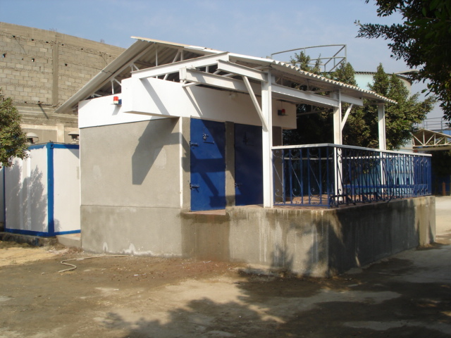

بعد عمليات التطوير

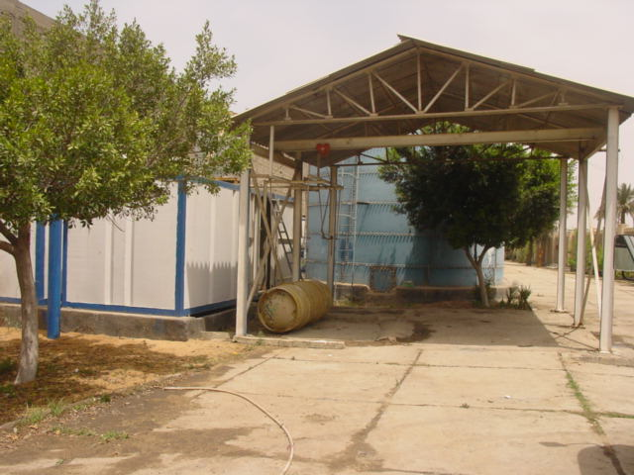

قبل عمليات التطوير

محطة ابو النمرس
قبل التطوير
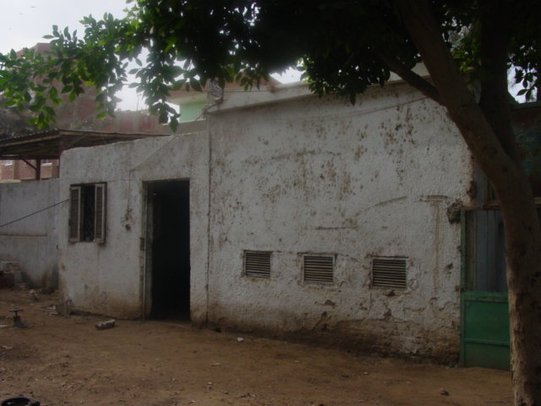

بعد التطوير

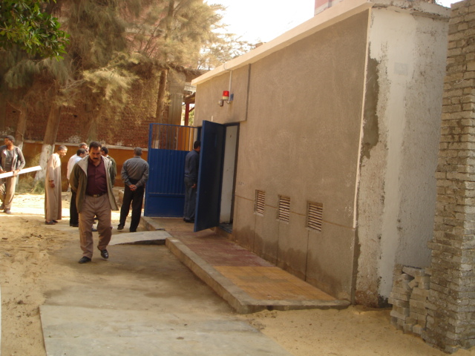

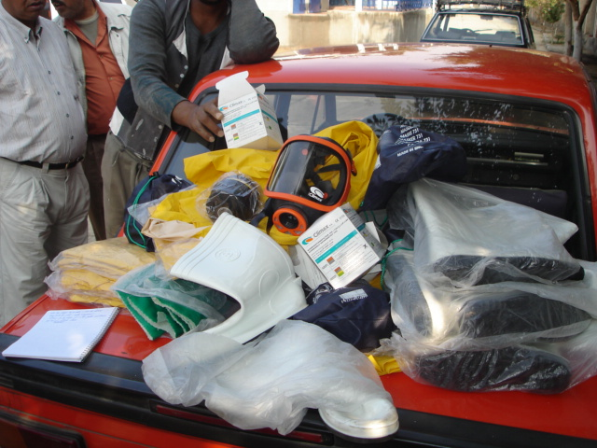
معدات الوقاية الشخصية
2. الأفرول
3. القفازات
1. القناع الواقي من الغاز
4. الأحذية
ب. نظام الآمان

